ЛГК-157 |  | Качалка на пружине
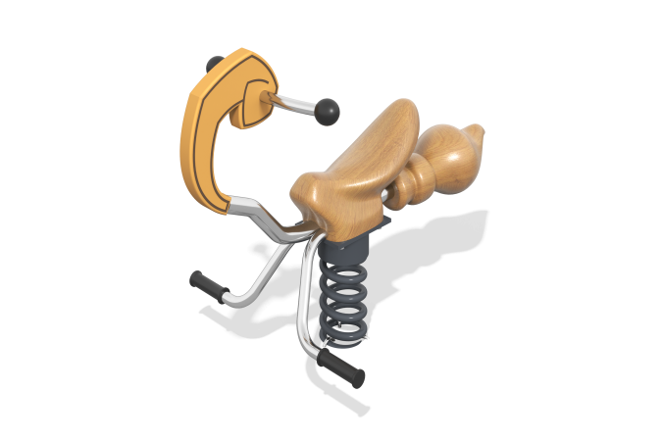

Размеры, мм: | 550x1100x800 | Вес, кг: | 69
Характеристики материалов
Материалы: металл, брус сосна, пластик HDPE.
Комплектация: качалка – 1 компл., пружина – 1 шт., комплект крепежа – 1шт.
Материалы: Клееный брус, метал, масло CETOL, порошковая краска.
Корпус качалки составной и выполнены из клееного бруса из лиственницы. Грани и углы скруглены, поверхности отшлифованы, пропитаны септиком 01110-БИО-345 и покрыты маслом CETOL WF 771 (два слоя). Ручки и опоры для ног выполнены из трубы из нержавеющей стали диаметром 26,9 мм. Торцы закрыты шариками из термостойкой пластмассы (реактопласта), ручка круглая DIN 319 полированная. В качестве подвижной опоры используется пружина тип 20х125х300х7 торцевого поджатия. Крепление пружины к опорной площадке выполнено при помощи хомутов М-10 Ո -образной формы.
Закладной элемент имеет габаритные размеры 265х280 мм, высоту 610 мм и углублен в грунт на глубину 610 мм. Верхняя часть выполнена из металлического уголка сечением 50х50 мм с толщиной стенки 5 мм в форме прямоугольника. В верхней полке просверлено 4 отверстия диаметром 16,5 мм для крепления качалки. Нижняя часть состоит из опор, выполненных из металлической трубы диаметром 26,8 мм. К нижней части опор приварены «подпятники», выполненные из металлической пластины сечением 5х50 мм.
Все имеющиеся металлические детали, кроме нержавейки, окрашены порошковой полиэфирной краской (цвет серый).
Оборудование используется оцинкованный крепеж. Выступающие части резьбовых соединений и открытые части труб закрыты пластиковыми заглушками.
Покрытие элементов:
- металл - темный грунт + лак

